**SISTEMA DE GESTÃO DE FARMÁCIAS**

Uma cadeia de farmácias lhe ofereceu medicamentos grátis para o resto da vida, caso você projetasse o banco de dados para ela. Obviamente, você aceitou. A informação que você obteve foi a seguinte:

• Pacientes são identificados pelo CPF, e seus nomes, endereços e idades devem ser armazenados.

• Médicos são identificados pelo CPF. Para cada médico, o nome, especialidade e anos de experiência devem ser armazenados.

• Cada companhia farmacêutica é identificada pelo nome e tem um número de telefone.

• Para cada medicamento, o nome comercial e a fórmula devem ser armazenados. Cada medicamento é vendido por uma companhia farmacêutica, e o nome do medicamento o identifica unicamente entre os medicamentos vendidos por aquela companhia farmacêutica. Se uma companhia é excluída do banco de dados, você não precisa mais manter informações sobre seus produtos.

• Cada farmácia tem um nome, um endereço e um número de telefone.

• Cada paciente tem um médico que o atende. Cada médico tem pelo menos um paciente.

• Cada farmácia vende vários medicamentos e tem um preço para cada um. Um medicamento pode ser vendido em várias farmácias, e o preço pode variar de uma farmácia para outra.

• Médicos prescrevem medicamentos para pacientes. Um médico pode prescrever um ou mais medicamentos para vários pacientes, e um paciente pode obter prescrições de vários médicos.

• Cada prescrição tem uma data e uma quantidade associada. Você deve assumir que, se um médico prescreve o mesmo medicamento para o mesmo paciente mais de uma vez, então apenas a última prescrição deve ser armazenada.

• Companhias farmacêuticas têm contratos com as farmácias. Uma companhia farmacêutica pode ter contrato com várias farmácias, e uma farmácia pode ter contrato com várias companhias farmacêuticas. Para cada contrato, você deve armazenar a data inicial, a data final e o texto do contrato.

• As farmácias indicam um supervisor para cada contrato. É necessário que sempre exista um supervisor para um contrato, mas o supervisor pode ser trocado durante a vida do contrato. Este histórico de supervisores deve ser mantido.

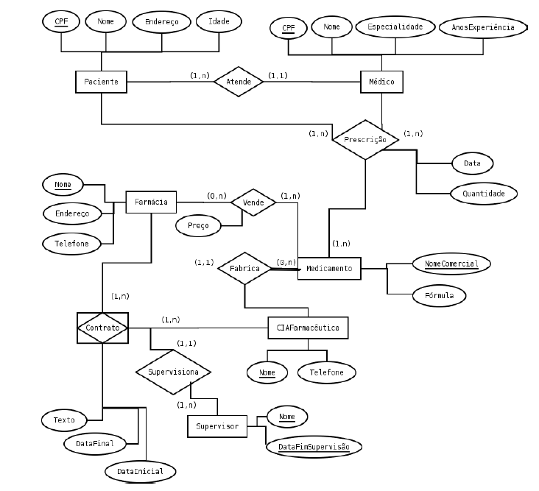

Uma cadeia de farmácias lhe ofereceu medicamentos grátis para o resto da vida, caso você projetasse o banco de dados para ela. Obviamente, você aceitou. A informação que você obteve foi a seguinte:

•

Cada companhia farmacêutica é identificada pelo nome e tem um número de telefone.

•

Para cada medicamento, o nome comercial e a fórmula devem ser armazenados. Cada medicamento é vendido por uma companhia farmacêutica, e o nome do medicamento o identifica unicamente entre os medicamentos vendidos por aquela companhia farmacêutica. Se uma companhia é excluída do banco de dados, você não precisa mais manter informações sobre seus produtos.

•

Cada farmácia tem um nome, um endereço e um número de telefone.

•

Cada farmácia vende vários medicamentos e tem um preço para cada um. Um medicamento pode ser vendido em várias farmácias, e o preço pode variar de uma farmácia para outra.

•

Companhias farmacêuticas têm contratos com as farmácias. Uma companhia farmacêutica pode ter contrato com várias farmácias, e uma farmácia pode ter contrato com várias companhias farmacêuticas. Para cada contrato, você deve armazenar a data inicial, a data final e o texto do contrato.

•

As farmácias indicam um supervisor para cada contrato. É necessário que sempre exista um supervisor para um contrato, mas o supervisor pode ser trocado durante a vida do contrato. Este histórico de supervisores deve ser mantido.

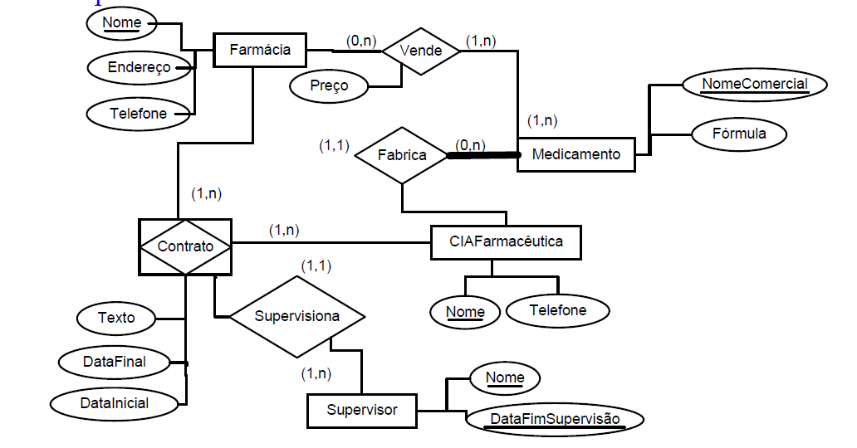

Uma cadeia de farmácias lhe ofereceu medicamentos grátis para o resto da vida, caso você projetasse o banco de dados para ela. Obviamente, você aceitou. A informação que você obteve foi a seguinte:

• Pacientes são identificados por um código, e seus nomes, CPFs, endereços e datas de nascimento devem ser armazenados.

• Médicos são identificados por um código. Para cada médico, o nome, CPF, especialidade e anos de experiência devem ser armazenados.

• Cada companhia farmacêutica é identificada por um código e tem nome e um número de telefone.

• Para cada medicamento, seu nome comercial e a fórmula devem ser armazenados. Cada medicamento é fabricado por uma companhia farmacêutica, e o nome do medicamento o identifica unicamente entre os medicamentos vendidos por aquela companhia farmacêutica. Se uma companhia é excluída do banco de dados, você não precisa mais manter informações sobre seus produtos.

• Cada farmácia tem um código, um nome, um endereço e um número de telefone.

• Cada paciente tem um médico que o atende. Cada médico tem pelo menos um paciente.

• Cada farmácia vende vários medicamentos e tem um preço para cada um. Um medicamento pode ser vendido em várias farmácias, e o preço pode variar de uma farmácia para outra.

• Médicos prescrevem medicamentos para pacientes. Um médico pode prescrever um ou mais medicamentos para vários pacientes, e um paciente pode obter prescrições de vários médicos.

• Cada prescrição tem uma data e uma quantidade associada. O histórico das prescrições deve ser armazenado.

